- Vytvořte text podle obrázku s využitím tabulátorů, obrázek nemažte, text umístěte pod obrázek.
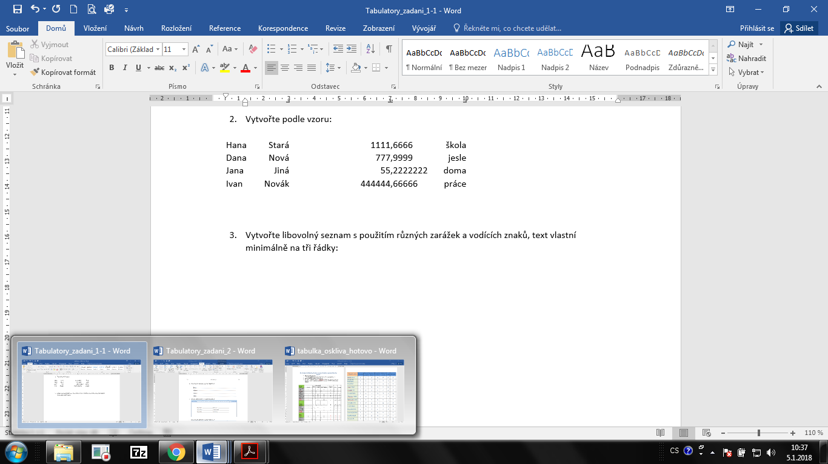
- Vytvořte text podle obrázku s využitím tabulátorů, obrázek nemažte, text umístěte pod obrázek.

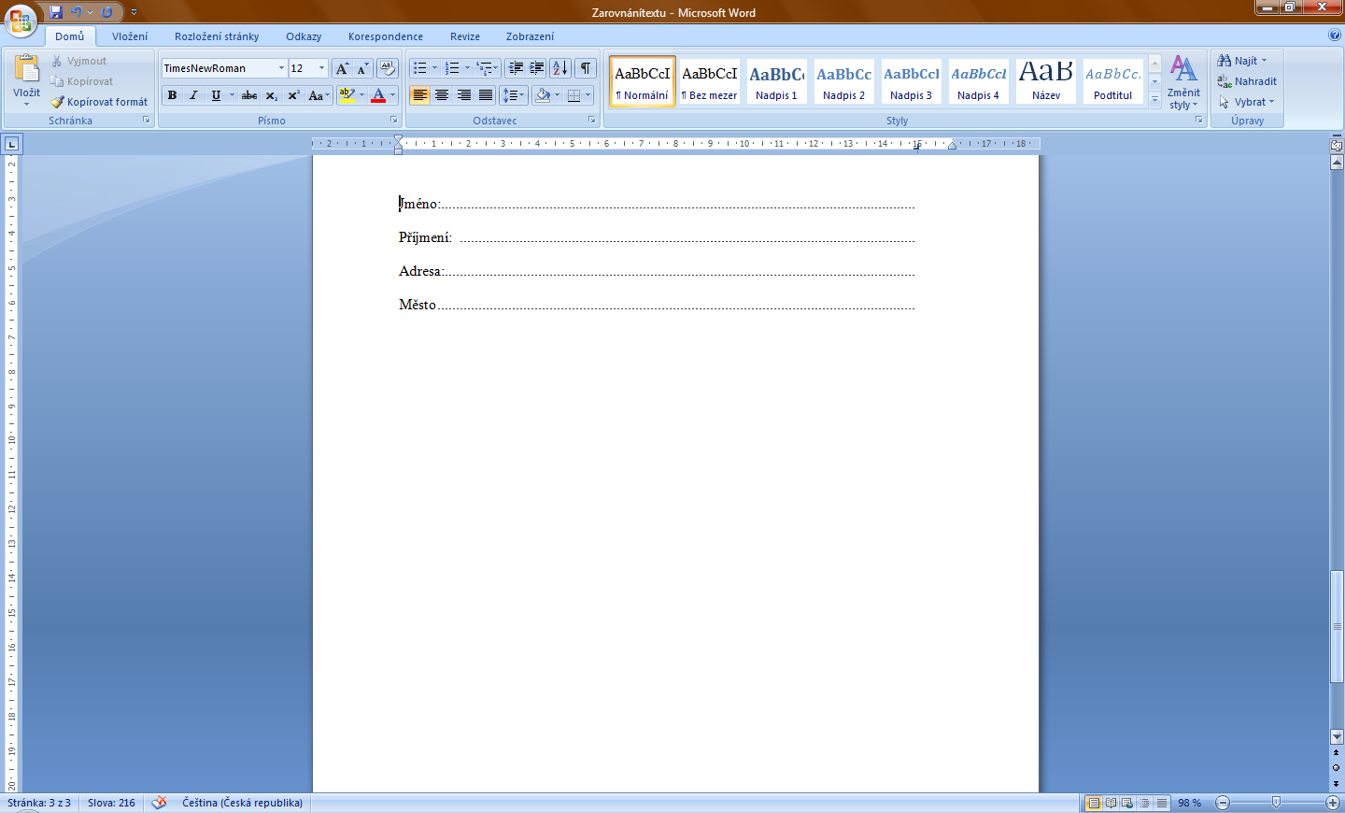
- Vytvořte text podle obrázku s využitím tabulátorů, obrázek nemažte, text umístěte pod obrázek.
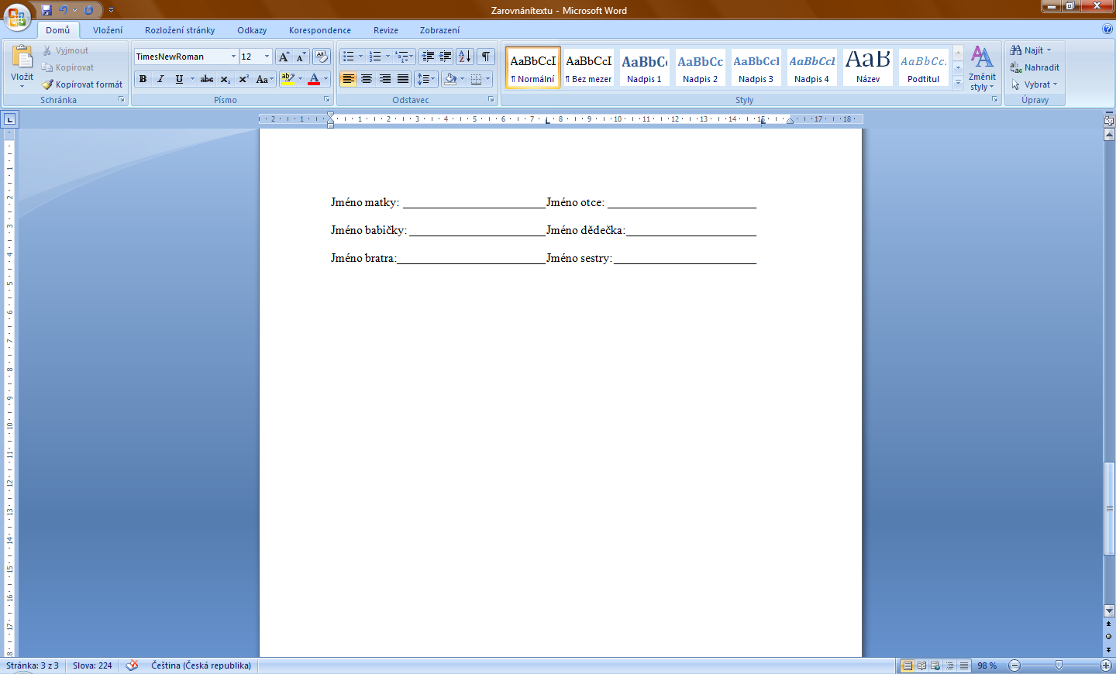

- Vytvořte text podle obrázku s využitím tabulátorů, obrázek nemažte, text umístěte pod obrázek.
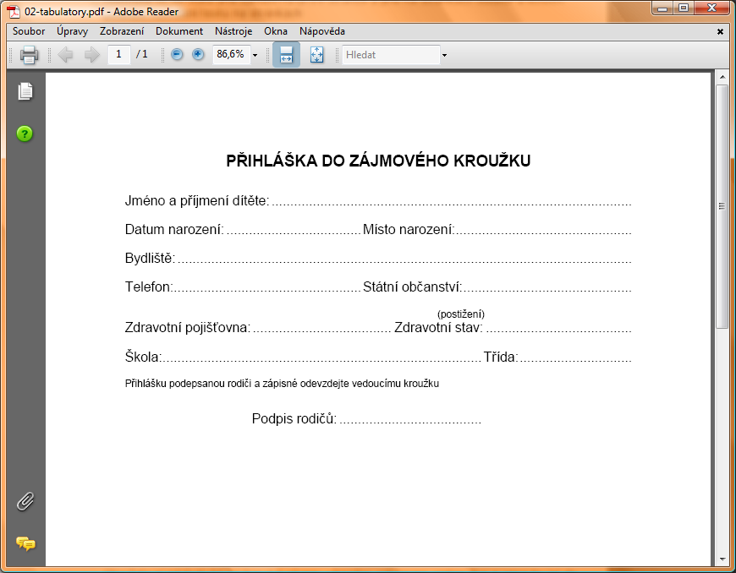
- Vytvořte libovolný seznam s použitím různých zarážek a vodících znaků, text vlastní, minimálně na tři řádky

